

**МИНИСТЕРСТВО ОБРАЗОВАНИЯ И НАУКИ РЕСПУБЛИКИ ДАГЕСТАН**

**МКОУ"КАДАРСКАЯ ОСНОВНАЯ ОБЩЕОБРАЗОВАТЕЛЬНАЯ ШКОЛА"**

**368220, РД. Буйнакский район, с. КадарE-mail:** [**kadar_school_1@mail.ru**](mailto:kadar_school_1@mail.ru) **тел. 8-989-485-55-22**

**Информация о мероприятиях проводимых в МКОУ «Кадарская ООШ »ко**

**Дню Конституции РФ ( 12 декабря).**

|  |  |  |  |  |  |  |
| --- | --- | --- | --- | --- | --- | --- |
| **№** | **дата** | **Мероприятие**  **(краткое описаие)** | **Место, время проведения** | **Организаторы мероприятия** | **Численность учащихся (челов.)** | **класс** |
| 1 | 09.12.20 | Классный час «День Конституции» | Кадарская ООШ,  11:25 | Магомедова З.М. | 8 | 2 |
| 2 | 10.12.20 | Урок «Конституция –основной закон государства» | Кадарская ООШ,  11:30 | Магомедова З.З. | 10 | 3 |
| 3 | 11.12.20 | Классный час «12 декабря –день конституции Российской Федерации» | Кадарская ООШ,  14:00 | Магомедова Г.М. | 6 | 17 |
| 4 | 12.12.20 | Акция по раздаче информационных буклетов и листовок с информацией о Дне Конституции РФ | С.Кадар  11:30 | Старшая вожатая  Магомедова М.М. | 13 | 7-9 |
| 5 | 12.12.20 | Круглый стол « Конституция –основной закон государства» | Кадарская ООШ,  15:00 | Магомедова Г.М | 12 | 7 |

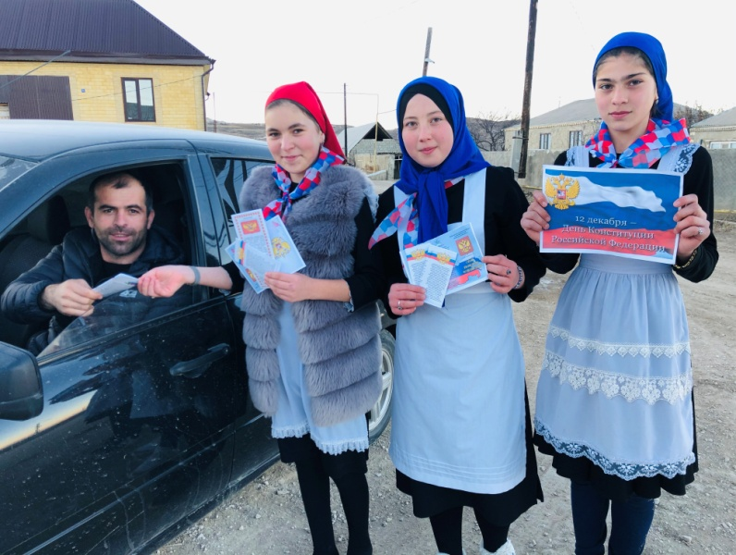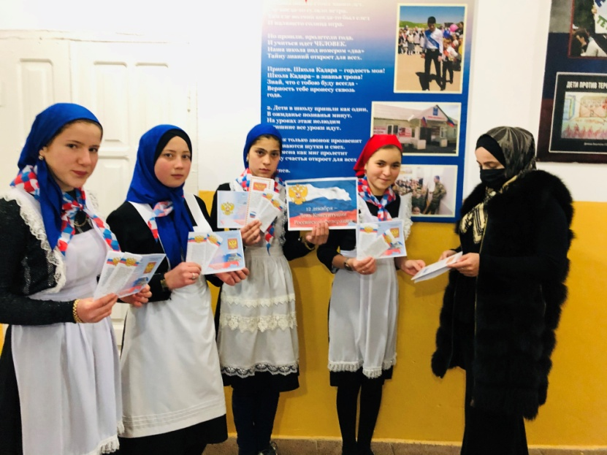**Акция по раздаче информационных буклетов и листовок с информацией о Дне Конституции РФ**

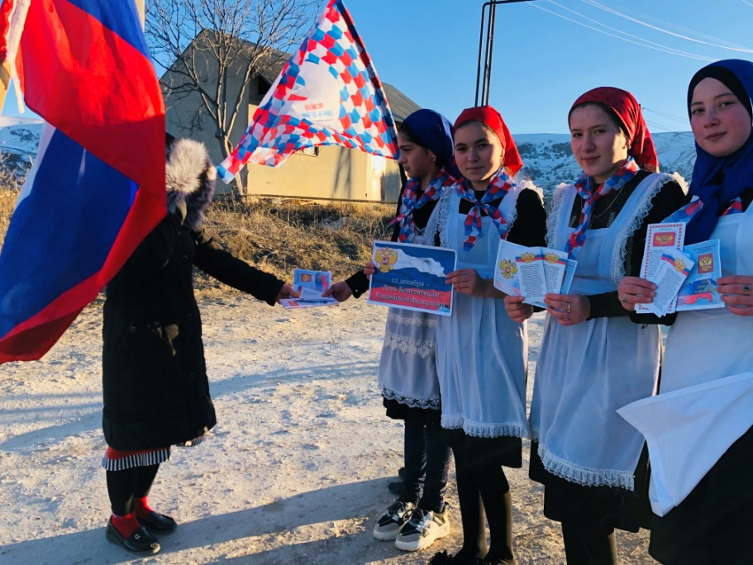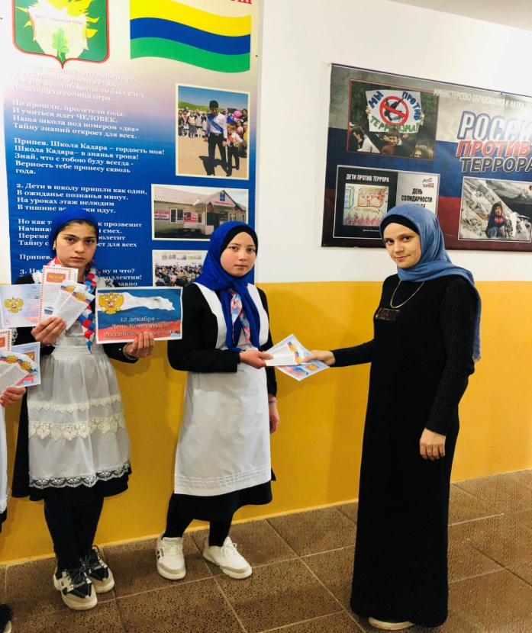

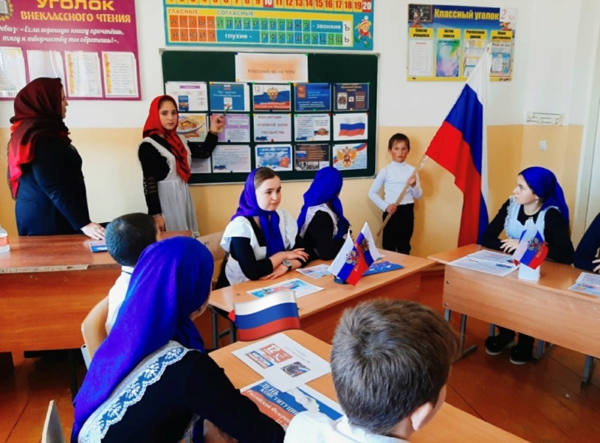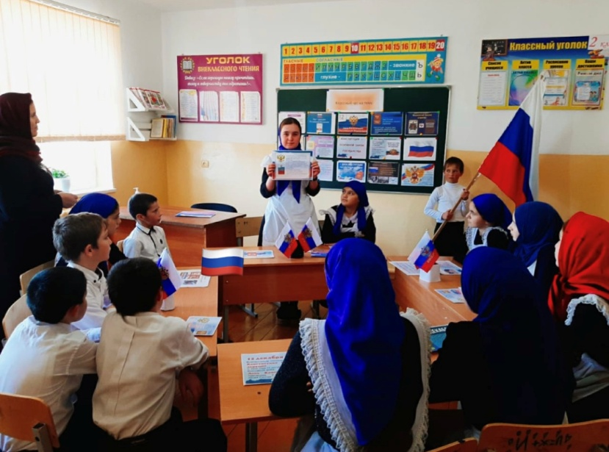**Круглый стол « Конституция –основной закон государства»**

**Классн** **ый час «12 декабря –день конституции Российской Ф** **едерации»**

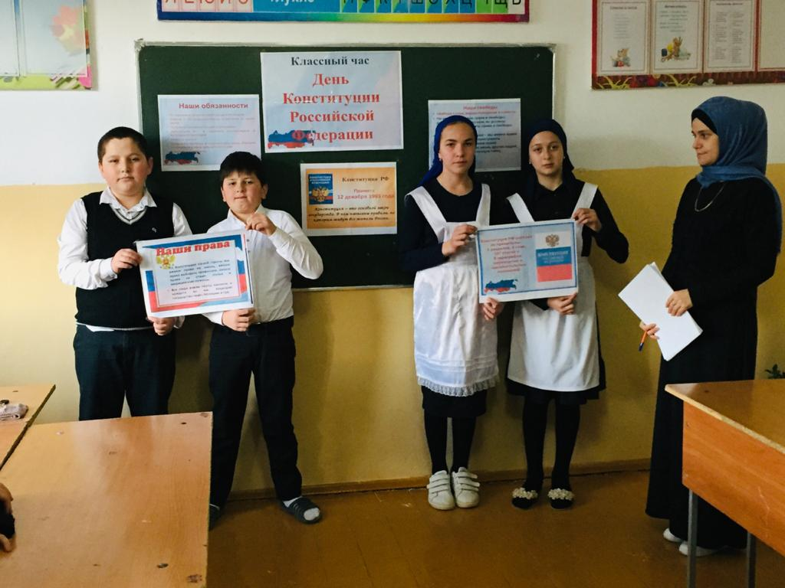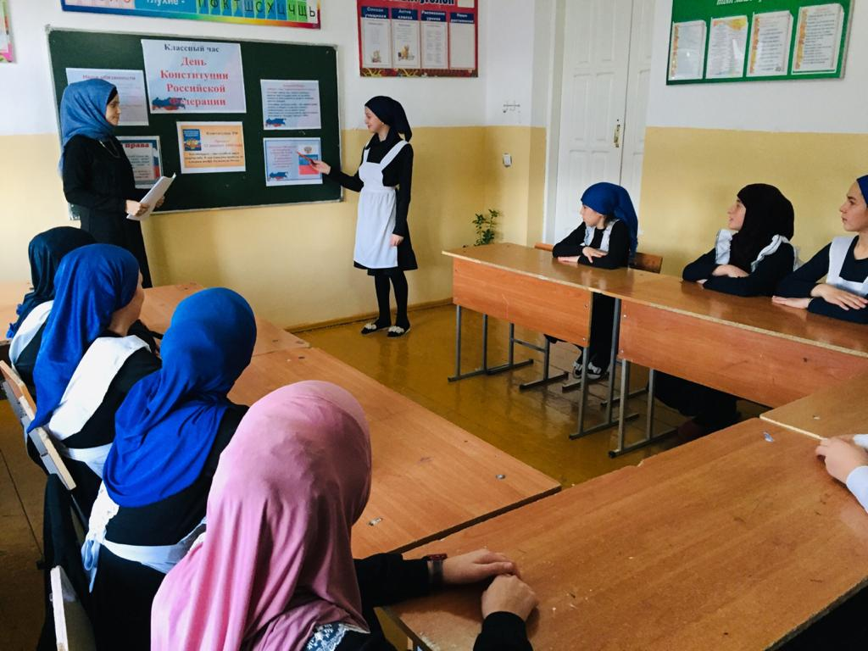

**Урок «Конституция –основной закон государства»**

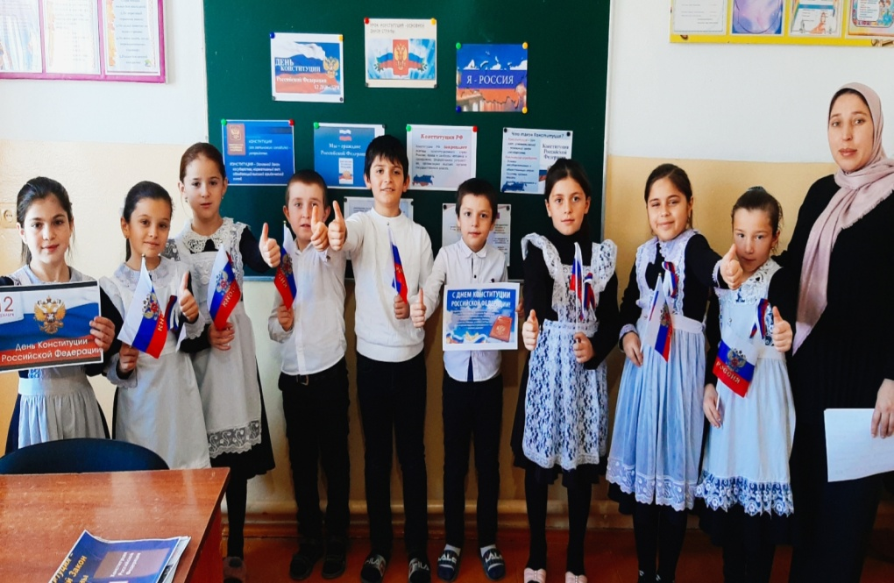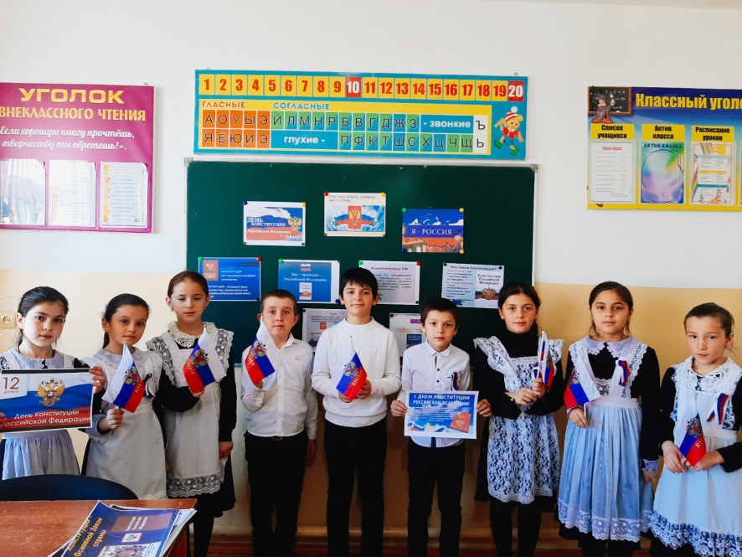

**Зам.по УВР ______________Магомедова З.З.**